ADI SOYADI  SINIFI NO: | 2023-2024 EĞİTİM ÖĞRETİM YILI  SOSYALCİNİZ.NET ORTAOKULU  5. SINIF SOSYAL BİLGİLER 1. DÖNEM 2. ORTAK YAZILI | PUAN

SORU 1.
Gazze'de saatte 5 çocuk öldürülürken 7 bebek bombalamalar arasında dünyaya gözlerini açıyor.
Dünya Sağlık Örgütü, Gazze'de 9 bin kişinin kanser tedavisi gördüğünü, kalp, diyabet ve hipertansiyon hastası 350 bin kişinin bulunduğunu açıkladı. Çok sayıda çocuğun öldürüldüğü ve yaralandığı saldırılarda doğan bebeklerle ilgilenebilecek ve gerektiği takdirde tedavi edebilecek hastaneler de işlevsiz hale geliyor. (Anadolu Ajansı)
Buna göre başta çocuklar olmak üzere Gazze’de yaşayan insanlar hangi haklarını kullanamıyorlar? Yazınız.
CEVAP:

SORU 2.
I. Sümerlerin Zigguratları rasathane olarak kullanmaları
II. Babillerin Hammurabi Kanunlarını yapmaları
III. Lidyalıların Kral Yolunu yapmaları
III. Urartuların Şamran Kanalını yapmaları
Hangi alanlarda gelişme gösterdiklerine kanıt olabilir? Yazınız.
Sümerler | Babiller | Lidyalılar | Urartular
SORU 3. I. Manavgat Şelalesi II. Efes Antik Kenti III. Hz. Ömer’in kılıcı IV. Selimiye Camii
Yukarıda ülkemize ait bazı turistik yerler verilmiştir.
Bu yerleri “tarihi eser, tarihi nesne, doğal varlık ve tarihi mekan” olarak eşleştiriniz.
I. Manavgat Şelalesi | II. Efes Antik Kenti | III. Hz. Ömer’in kılıcı | IV. Selimiye Camii
SORU 4. Kültürel ögelerimizin topluma katkılarından biri de birlik ve beraberliğimizi güçlendirmesidir.
Birlik ve beraberliğimizi güçlendiren kültürel öğelerimiz nelerdir?
CEVAP:

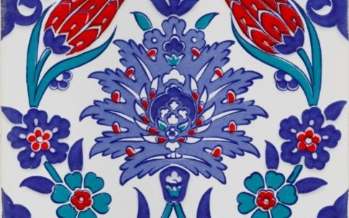
SORU 5. Pişirilmiş killerin ince bir ustalıkla boyanması esasına dayanır. Türk sanatında önemli bir yer tutar. Bu el sanatımızın geliştiği yerlerin en önemlisi İznik’tir. İznik’te yapılan çalışmalar birçok cami, saray, medrese, türbe gibi eserin duvarlarını süslemiştir.
Hakkında bilgi ve görseller verilen bu el sanatımızın adı nedir? Yazınız.
CEVAP:

SORU 6. Kültür, geçmişten günümüze aktarılırken zaman içinde değişimlere uğrayabilir. Örneğin; geçmişte insanlar sadece haftanın belirli günlerinde kurulan mahalle pazarlarından alışveriş yaparlardı. Günümüzde ise alışveriş yapmak için her zaman açık olan çarşılara ve alışveriş merkezlerine de gidilebilmektedir.
Siz de yukarıdaki açıklamaya bir örnek veriniz.
CEVAP:

SORU 7.
A | Çevresine göre alçakta kalmış geniş düzlüklerdir.
B | Dört tarafı sularla çevrili olan kara parçasıdır.
C | Bir akarsuyun yatağını aşındırması sonucu oluşan V biçimindeki yer şeklidir.
Yukarıda açıklamaları verilen yer şekilleri hangileridir? Yazınız.
CEVAP:

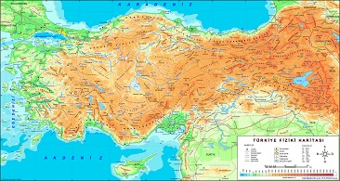
SORU 8. Türkiye fiziki haritasına bakan 5. Sınıf öğrencisi Eslem, batıdan doğuya gidildikçe kahverenginin koyulaştığını ve arttığını görmüştür. Eslem bu durumu nasıl açıklarsa doğru olur?
CEVAP:

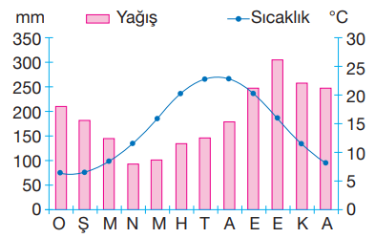
SORU 9. Yanda verilen yağış ve sıcaklık grafiği hangi iklime ait olabilir?
Bu iklim hakkında kısaca bilgi veriniz.
CEVAP:

SORU 10. İstanbul, Kocaeli, Bursa gibi illerimiz yoğun nüfusludur ve çok göç alırlar.
Bu illerimizin yoğun göç almasında etkili olan beşeri faktör hangisidir? Yazınız.
CEVAP:

Her soru 10 puandır. BAŞARILAR.

Zeki DOĞAN – Sosyal Bilgiler Öğretmeni - www.sosyalciniz.net

